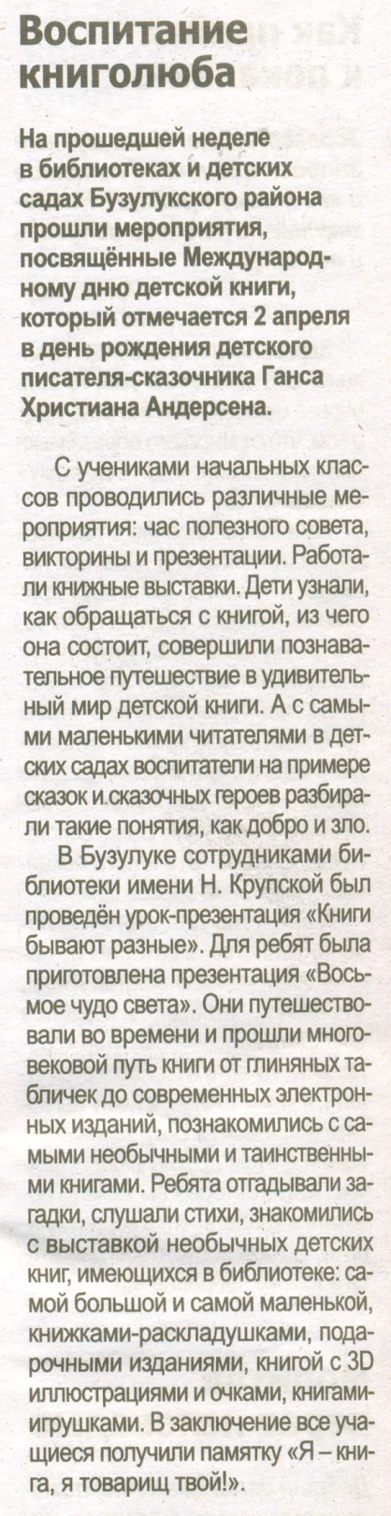

**Воспитание книголюба [Текст] // Наша Газета. – 2018. – 11 апреля. – С. 21.**